ДИСЦИПЛИНА | Алгоритмы и структуры данных
ИНСТИТУТ | Институт перспективных технологий и индустриального программирования
КАФЕДРА | Кафедра индустриального программирования
ВИД УЧЕБНОГО МАТЕРИАЛА | Текущий контроль
ПРЕПОДАВАТЕЛЬ | Юдин Александр Викторович, Преснецова Виктория Юрьевна, Яковлев Михаил Сергеевич,  Осипов Алексей Викторович
СЕМЕСТР | 1 семестр, 2025-2026 гг.

Рабочая тетрадь 5.
Строки. Рекурсия

Требования
- Допускается использование любого языка программирования.
- При разработке необходимо исключать избыточные вычислительные операции и неоптимальное использование памяти.
- Комментарии к программному коду должны содержать разъяснения сложных алгоритмических конструкций и раскрывать логику функционирования программы

Теоретический материал
Строка представляет собой упорядоченную последовательность символов, используемую для хранения и обработки текстовой информации. Каждый символ в строке занимает определённую позицию (индекс), что обеспечивает возможность прямого обращения к отдельным элементам и выполнения операций над подстроками.
В языках программирования строки реализуются различными способами:
1. В языке C строка интерпретируется как массив символов типа char, завершённый специальным нулевым символом '\0' (так называемым null-terminator).
2. В современных высокоуровневых языках (Python, Java, C# и др.) строки представляются в виде объектов, в которых, помимо последовательности символов, хранится дополнительная информация, например длина строки.

Особое значение имеет проблема кодировки символов:
ASCII использует 1 байт памяти на символ и поддерживает 128 базовых знаков.
Unicode обеспечивает универсальное представление символов большинства письменностей мира. Для его хранения применяются кодировки переменной длины, такие как UTF-8 (от 1 до 4 байт на символ), а также UTF-16 и UTF-32.

К числу базовых операций со строками относятся:
1. Извлечение символа или подстроки - это доступ по индексу или формирование среза.
2. Сравнение строк осуществляется лексикографически, на основании числовых кодов символов.
3. Конкатенация (объединение) - это формирование новой строки путём присоединения одной последовательности символов к другой.
4. Поиск подстроки - это определение факта и позиции вхождения одной строки в другую.
5. Замена фрагмента строки - это формирование новой строки, в которой заданная подстрока заменяется другой.
6. Анализ строки - это вычисление её длины, подсчёт количества вхождений отдельных символов, проверка определённых свойств (например, проверка на палиндром).
Пример 1
Задача:
Дана строка, а также два слова: old и new. Необходимо заменить все вхождения слова old в строке на слово new.

Входные данные:
В первой строке содержится исходная строка длиной не более 200 символов.
Во второй строке записано слово, которое нужно заменить (old).
В третьей строке записано слово, на которое нужно заменить (new).
Выходные данные:
Строка с произведёнными заменами.
Решение:
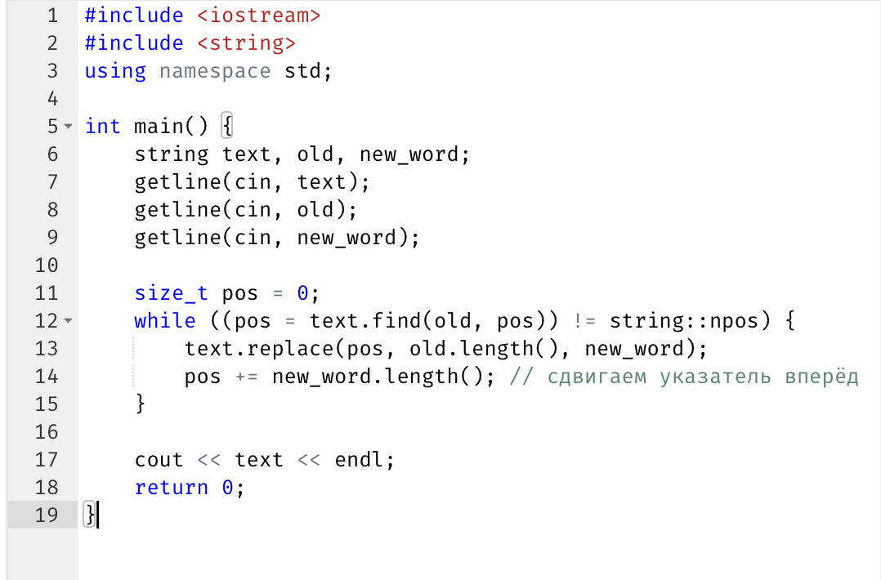
Ответ:
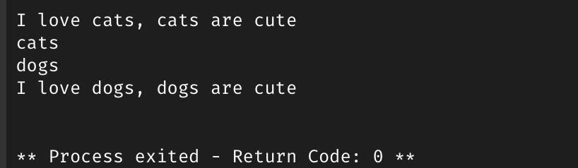

Задание 1 (0.25 балла)
Задача:
Дана строка, состоящая из латинских букв и пробелов. Требуется вывести эту строку так, чтобы слова в ней располагались в обратном порядке. При этом сами слова должны оставаться без изменений.
Входные данные:
I love programming
Выходные данные:
programming love I

Решение:
Ответ:

Задание 2 (0.25 балла)
Задача:
Дана строка, содержащая несколько слов, разделённых пробелами. Требуется найти слово с наибольшей длиной и вывести его. Если таких слов несколько, выведите первое из них.

Входные данные:
I love programming
Выходные данные:
programming
Решение:
Ответ:
Задание 3* (1 балл)
Задача:
Используя алгоритм Кнута–Морриса–Пратта (КМП), реализовать поиск всех вхождений заданного шаблона P длиной m в строке S длиной n.
Входные данные:
Строка: ababcabcabababd
Шаблон: aba
Выходные данные:
Шаблон "aba" встречается в строке "ababcabcabababd" на позициях 0, 8 и 10.
Решение:
Ответ:

Рекурсия
Теоретический материал
Рекурсия - это такой способ организации вспомогательного алгоритма (подпрограммы), при котором эта подпрограмма (процедура или функция) в ходе выполнения ее операторов обращается сама к себе. То есть в теле функции она вызывает саму себя.
Практически любую рекурсивную функцию можно переписать нерекурсивным образом с применением циклов и условных операторов.
Например, вычисление факториала числа N, т. е. вычисление произведения всех чисел от 1 до N (в математике обозначается N!) нерекурсивным способом можно на C++ записать в виде следующего цикла;
int N=10; //будем вычислять факториал числа 10
int fact = 1; //переменная для «накопления» значения факториала
for(int i=1; i<=N; i++)
{
fact*=i;
}
//По окончании цикла в переменной fact будет факториал числа N

Рекурсивно посчитать факториал можно, написав функцию, которая при выполнении вызывает себя. Такое возможно, поскольку N!=N*(N-1)!
int factorial(int i)
{
if (i==0) return 1;
else return i*factorial(i-1);
}
Пример 1 демонстрирует вычисление факториала рекурсивным и нерекурсивным образом.

Быстрая сортировка, сортировка Хоара (англ. quicksort), часто называемая qsort (по имени в стандартной библиотеке языка Си)
QuickSort является существенно улучшенным вариантом алгоритма сортировки с помощью прямого обмена, известного в том числе своей низкой эффективностью. Принципиальное отличие состоит в том, что в первую очередь производятся перестановки на наибольшем возможном расстоянии и после каждого прохода элементы делятся на две независимые группы (таким образом улучшение самого неэффективного прямого метода сортировки дало в результате один из наиболее эффективных улучшенных методов).
Общая идея алгоритма состоит в следующем:
- Выбрать из массива элемент, называемый опорным. Это может быть любой из элементов массива. От выбора опорного элемента не зависит корректность алгоритма, но в отдельных случаях может сильно зависеть его эффективность (см. ниже).
- Сравнить все остальные элементы с опорным и переставить их в массиве так, чтобы разбить массив на три непрерывных отрезка, следующих друг за другом: «элементы меньшие опорного», «равные» и «большие»^{[2]}.
- Для отрезков «меньших» и «больших» значений выполнить рекурсивно ту же последовательность операций, если длина отрезка больше единицы.
На практике массив обычно делят не на три, а на две части: например, «меньшие опорного» и «равные и большие»; такой подход в общем случае эффективнее, так как упрощает алгоритм разделения

Пример 2
Задача:
Написать на языке C++ программу, в которой факториал числа N считается с помощью цикла и с помощью рекурсивной процедуры.
Решение:
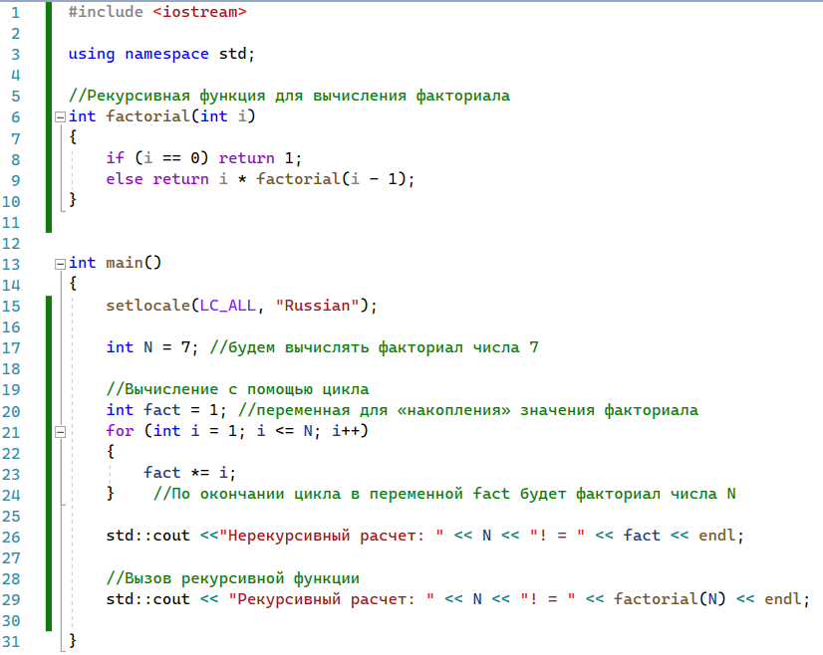
Ответ:
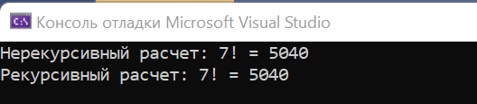

Задание 4 (0.5 балла)
Задача:
Написать программу с рекурсивной функцией нахождения НОД двух чисел по алгоритму Евклида (алгоритм объяснен в рабочей тетради 2, за основу можно взять нерекурсивный пример 1 из рабочей тетради 2). Рекурсивно НОД двух чисел определяется следующим образом:
Выход из рекурсии происходит, когда a=b, это и есть НОД
Решение:
Ответ:
Задание 5 (0.5 балла)
Задача:
Написать рекурсивную подпрограмму вычисления чисел Фибоначчи. X_{n}=X_{n-1}+X_{n-2}; X₀=1; X₁=1 (см. подсказки в слайдах с лекции)
Решение:
Ответ:
Задание 6 (0.5 балла)
Задача:
Переписать программу из рабочей тетради 1 для нахождения корня уравнения методом половинного деления, реализовав метод через рекурсивную процедуру (вариант тот же, что и в рабочей тетради 1, см. подсказки в слайдах с лекции)
Решение:
Ответ:
Задание 7* (1 балл)
Задача:
Написать программу с рекурсивной функцией для нахождения суммы цифр числа.
Решение:
Ответ:
Задание 8* (1 балл)
Задача:
Написать программу с рекурсивной функцией для нахождения значения следующей функции
Решение:
Ответ:

Задание 9** (1 балл)
Задача:
Написать программу с рекурсивной функцией для нахождения решения головоломки «Ханойская башня» (без визуализации)

Решение:
Ответ:
Задание 10** (1 балл)
Задача:
Написать программу для сортировки массива алгоритмом быстрой сортировки

Решение:
Ответ:

